Segregacja odpadów BIODEGRADOWALNYCH

czyli co wrzucamy do brązowego worka

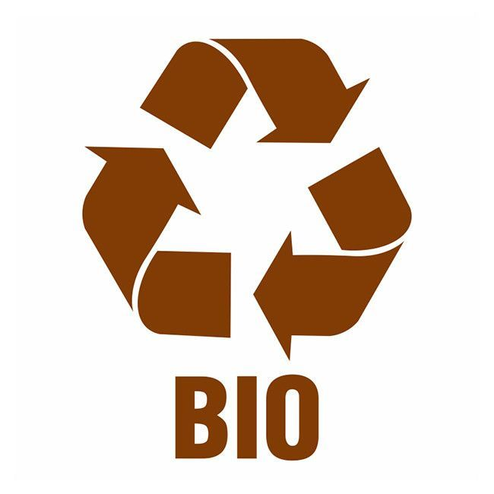
Odpady biodegradowalne – co to jest?

Odpady BIO to nic innego jak odpady organiczne. Ulegają biodegradacji, a więc rozkładają się tlenowo lub beztlenowo, na skutek działania mikroorganizmów. Przyczyną błędów w segregowaniu tych odpadów jest mylące słowo BIODEGRADOWALNY, czyli w domyśle „samo się rozłoży”. Tymczasem do pojemników na BIO można wyrzucać tylko to, co jest roślinne. Ziemniaki z sosem z ugotowanego obiadu, kości, resztki przetworzonego jedzenia z tłuszczem zwierzęcym należy wrzucić do odpadów zmieszanych.

Dlaczego powinniśmy selektywnie zbierać bioodpady?
Ponieważ bioodpady, gdy są zmieszane z innymi odpadami, podnoszą całkowity koszt gospodarowania odpadami, gdyż w strumieniu wszystkich odpadów komunalnych stanowią aż 35-42 % ich masy.

Co w takim razie możemy wrzucać do pojemnika na BIO?
- odpady kuchenne i spożywcze o konsystencji stałej
- skoszona trawa, liście, gałęzie i inne odpady jakie mogą się pojawić podczas
pielęgnacji przydomowych ogródków
- roślinne resztki z posiłków, tym obierki i ogryzki
- fusy z kawy i herbaty (sypanej i liściastej, NIE w torebkach)
- zepsute i spleśniałe warzywa
- skorupki od jajek, orzechów
- pieczywo, także to spleśniałe
- kwiaty cięte i rośliny doniczkowe (bez ziemi)
- trociny
NIE WRZUCAMY:
● ziemi, kamieni, żwirku z kuwet
● resztek jedzenia w płynie, w tym olejów jadalnych
● mięsa, kości, tłuszczów zwierzęcych
● ryb i owoców morza
● odpadów spożywczych pochodzenia zwierzęcego np. jajek, nabiału
● odchodów zwierzęcych
● tapet, paragonów, papieru do pieczenia, kalki,
● biologicznych odpadów ludzkich oraz produktów higieny osobistej
● impregnowanego drewna, płyt wiórowych i pilśniowych
● popiołu

Odpady biodegradowalne – recykling
Po przetransportowaniu bioodpadów do kompostowni, umieszcza się je na tzw. pryzmach, które zapewniają odpadom stały dostęp powietrza i tym samym przyspieszają ich rozkład. Po przetworzeniu, BIO kompost oczyszczany jest na sicie, które pozwala usunąć większe, jeszcze nie rozłożone fragmenty, takie jak resztki worków kompostowalnych czy gałęzie. Dzięki temu procesowi powstaje nawóz dla roślin, który przyspiesza ich wzrost w sposób pełni bezpieczny dla środowiska. Na tym jednak recykling bioodpadów się nie kończy. Ze śmieci BIO może być także wytwarzany biogaz, który stanowi cenne alternatywne źródło energii cieplnej
i elektrycznej.

